Programa de Doctorado en

Recursos Naturales y Medio Ambiente

PLAN DE INVESTIGACIÓN
Datos del doctorando / de la doctoranda
Nombre y apellidos

Título del Plan de Investigación

Palabras claves (hasta 5 en orden alfabético)

Director o directora de tesis
Nombre y apellidos

Codirector o codirectora de tesis (si procede)
Nombre y apellidos

Tutor o tutora o ponente (si procede)
Nombre y apellidos

Titulación grado: Universidad y año:

Titulación máster: Universidad y año:

Tabla de contenidos
1. Estado del arte 3
2. Objetivos e hipótesis de la tesis 3
3. Descripción de la metodología 4
4. Plan de trabajo (Diagrama de Gantt) 4
5. Resultados previstos 4
6. Publicaciones realizadas y plan de publicaciones futuras en revistas indexadas 4
7. Participación en congresos realizados y previstos 5
8. Participación en proyectos de investigación nacionales e internacionales 5
9. Bibliografía 5

Estado del arte
Descripción de la base teórica previa sobre la que se sustenta la tesis doctoral. Este capítulo es fundamental para explicar las aportaciones al conocimiento que realiza la tesis en el estado del conocimiento actual. Es importante que los trabajos estén claramente citados y todas las referencias se detallen en el apartado 9.
Extensión máxima de 5 páginas.
En caso de introducir tablas y figuras seguir el siguiente formato e introducir la descripción insertando título con el botón derecho: Tabla 1. Descripción detallada del contenido de la tabla (indicar fuente).
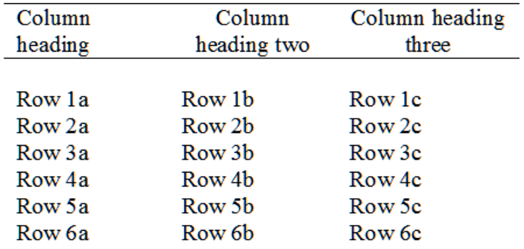

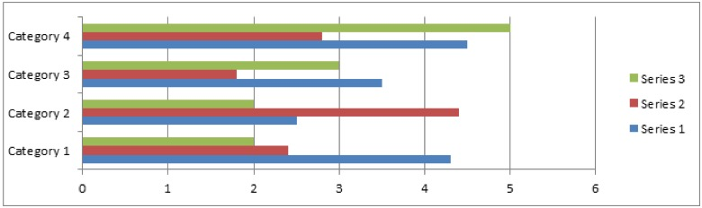
Figura 1: Descripción detallada del contenido de la figura (en caso de no ser fuente propia, indicar-la).

Objetivos e hipótesis de la tesis
Definir claramente el objetivo global de la tesis, objetivos específicos y las hipótesis de partida.

Descripción de la metodología
Describir la metodología, materiales y métodos y/o descripción de los modelos necesarios para realizar la tesis doctoral.
Extensión máxima 3 páginas.

Plan de trabajo (Diagrama de Gantt)
Especificar la planificación temporal de las tareas para alcanzar los objetivos específicos detallados en el apartado 2. Incluir la planificación de los artículos derivados según se encuentre detallado en el apartado 6.

Resultados previstos
Descripción y discusión de los resultados previos obtenidos y previstos.
Incluir el TRL inicial y final de la tesis, si procede.

Publicaciones realizadas y plan de publicaciones futuras en revistas indexadas y/o patentes
Recordar que para ser aceptados como publicaciones asociadas a la tesis debe constar la afiliación de la Universidad del programa de doctorado.
Ej. Autor ¹, Autor ², Autor ³,
¹Departamento de Ingeniera Minera Industrial y TIC, Escuela Politécnica Superior de Ingeniería de Manresa, Universidad Politécnica de Cataluña.

Participación en congresos realizados y previstos

Participación en proyectos de investigación nacionales e internacionales

Bibliografía
Seguir la norma UNE-ISO 690.

Firmado:

El doctorando o doctoranda  Firma y fecha: | Visto bueno del director o directora  Firma y fecha:
Visto bueno del codirector o codirectora  Firma y fecha: | Visto bueno del tutor o tutora  Firma y fecha:

El tribunal evaluador del plan de investigación constituido por:
- Presidente/a:
- Vocal 1:
- Vocal 2:

Califica el PR presentado:
- Satisfactorio
- No satisfactorio

Lugar y fecha

Firma del presidente del tribunal evaluador:

Observaciones del tribunal:

